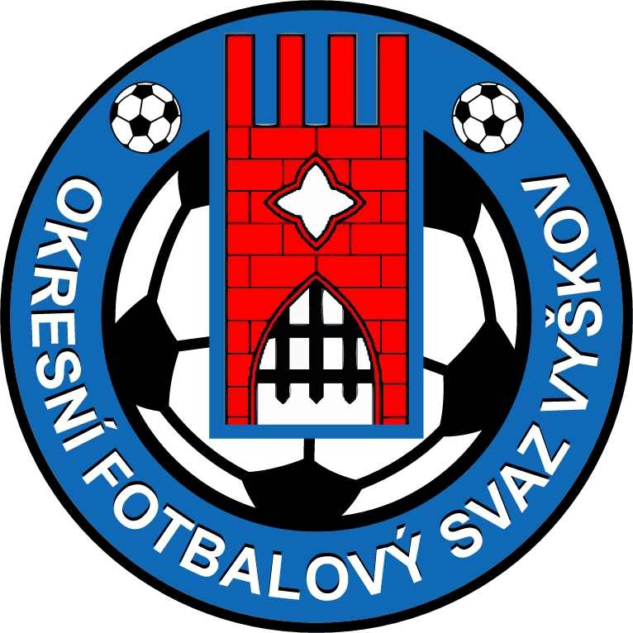
Fotbalová asociace České republiky
Okresní fotbalový svaz
Mlýnská 737/10
682 01 Vyškov
tel./fax zázn. 517 341 834 e-mail: ofs@vyskov.cz

P R O H L Á Š E N Í H R Á Č E

V utkání: ……………………………….. - ……………………………………..

konaném dne: …………………. kolo:……. kategorie: ………. soutěž: ……………

byl vyloučen hráč: ……………………………………………………………………..

Identifikační kód (ID): ………………………………

V souladu s ustanovením Disciplinárního řádu FAČR § 91, jmenovaný prohlašuje, že DK OFS Vyškov může projednat provinění bez jeho účasti. Současně bere na vědomí, že v případě, kdy si DK OFS Vyškov jeho účast vyžádá, je povinen se na jednání DK OFS Vyškov dostavit ve stanoveném termínu.

Zároveň prohlašují, že jsem*) – nejsem*) v trestu, ani proti mně není vedeno žádné disciplinární řízení.

1. Vyjádření hráče k přestupku:

____________________________
podpis hráče

2. Souhlas s udělením peněžité pokuty:
V souladu s DŘ FAČR § 46 odstavec 2, žádám za vyloučení pro druhé napomenutí podle odstavce 2, místo zákazu závodní činnosti, uložit peněžitou pokutu ve výši dle RS OFS Vyškov dle čl. 25/3 odst. 1

------------------------------------
podpis hráče

3. Souhlas oddílu:

V ……………………… dne ………………… ___________________________
podpis a razítko oddílu

